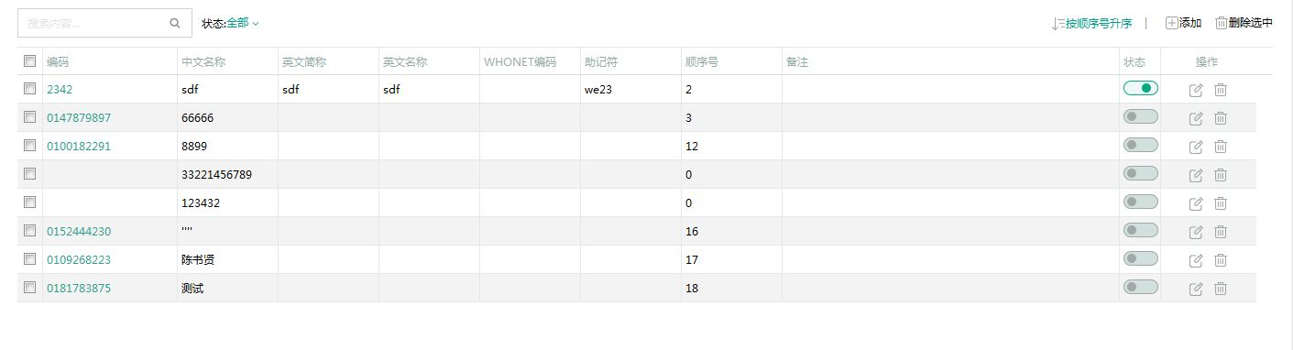 **step1. 修改主要頁面的jsp**

EX. ctrTubeTypesMain.jsp

將以上jsp代碼複制到新建主頁面中，如testMain.jsp。

頁面基礎設定:

1. **將對映的js檔引入。**

<script src="**${**ctx**}**/js/basisDict/newctrTubeTypes.js?var=**${**randomVal**}**"></script>

1. **前輟設定，這一頁的前輟縮寫就是${tt}，可依页面前輟自行修改。**

* 所有的前輟都設定在pageIds.jsp 中，所以要增加也請到此頁面中增加。

1. **頁面中參數介紹:**

以下參數請不要修改，已有相對映的js控件。

SearchStr: 搜索內容。

SearchBtn: 搜索鈕。

StatusSpan: 狀態搜索下拉選單文字區塊。

status-selector: 下拉的內容區塊。

SortSpan: 排序文字區塊。

sort-selector: 排序內容區塊。

Add: 新增按鈕。

DeleteBatch: 刪除選中按鈕。

List: dataGrid 呈現區塊。

Status: 儲存狀態搜索值。

Sort: 儲存排序值。

Step2. JS檔案修改

1. 撰写开头注解。

*/**  
 * 标本类型js  
 * Created by chenshuxian   
 * data 2016/1/8.  
 */*

1. 修改模组名称。

**var** TubeTypes = (**function**($){.....})(Jquery);

TubeTypes 修改成该页面的自订义名称。

1. BasicModule 继承。

TubeTypes = Object.create(BasicModule);

1. 变数设定。

_preId = CB.PREID.TT,  
_tableList = $("#" + _preId + "List"),  
_hideCols = ["whonetCode"], //要穩藏的欄位  
_data = TubeTypes.searchObj(_preId), //取得初始grid时所需要的server 参数  
_module = "TubeTypes", //模组名称，于grid 建立时使用  
_focusId = "editName", //新增、修改页面打开时focus的对象id  
_popArea = 480, //新增、修改页面开启时初始大小  
_delBatUrl = ctx + "/basisDict/ctrTubeTypes/ctrTubeTypesDeleteBatch", //批次删除的url  
_existUrl = ctx + "/basisDict/ctrTubeTypes/checkNameExisted", //查询是否已存在资料url  
_updateUrl = ctx + "/basisDict/ctrTubeTypes/ctrTubeTypesEide", //修改url  
_addUrl = ctx + "/basisDict/ctrTubeTypes/ctrTubeTypesAdd", //新增url  
_delUrl = ctx + "/basisDict/ctrTubeTypes/ctrTubeTypesDelete", //删除url  
_changeStatusUrl = ctx + "/basisDict/ctrTubeTypes/ctrTubeTypesDisableOrEnable", //改变状态的url  
_InfoUrl = ctx + "/basisDict/ctrTubeTypes/ctrTubeTypesInfo", //新增、修改、view 页面打开时所对映后台调用url  
_pageListUrl = ctx + "/basisDict/ctrTubeTypes/ctrTubeTypesPageList", //datagrid 取得资料的url

/* START dataGrid 生成*/  
_dgParams = {  
 url:_pageListUrl,  
 data:_data,  
 module:_module,  
 hideCols:_hideCols,  
 tableList:_tableList,  
 preId:_preId  
},  
  
_gridObj = dataGridM.init(_dgParams),  
// render dataGrid  
_dataGrid = _tableList.datagrid(_gridObj);

1. 按钮事件绑定。

/*Start add 相关参数设定 */  
$("#" + _preId + "Add").on("click",**function**() {  
 TubeTypes.addPop();  
});  
  
// deleteBatch  
$("#" + _preId + "DeleteBatch").on("click",**function**() {  
 TubeTypes.deleteBetch();  
});

1. 对象覆写。

$.extend(TubeTypes,{  
 preId:_preId,  
 //设定pop弹出框的大小  
 popArea: _popArea,  
 focusId: _focusId,  
 tableList:_tableList,  
 /*START url 定義*/  
 delBatUrl: _delBatUrl,  
 existUrl: _existUrl,  
 updateUrl: _updateUrl,  
 addUrl: _addUrl,  
 delUrl: _delUrl,  
 changeStatusUrl: _changeStatusUrl,  
 InfoUrl: _InfoUrl,  
 pageListUrl: _pageListUrl,  
 /*END url 定義*/  
 dataGrid:_dataGrid,......

1. 对象函数设定。

validateSave: **function**() {

//依各页面所需验证内容自行撰写  
},  
  
editCallBack: **function**() {  
**//编辑按钮触发后，所要执行的动作。如载入资料.....**  
},  
  
showCallBack: **function**() {  
**//view 资料触发后，所要执行的动作。载入资料...按钮稳藏**  
}